Лекція №21
Функція Гріна задачі Дірихле для кулі
[6, стор. 84 - 96]
Будемо розглядати граничну задачу
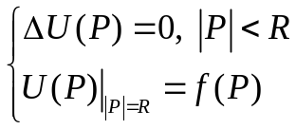 (4.9).
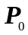
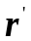
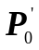


Побудуємо функцію Гріна першої граничної задачі оператора Лапласа для кулі. Введемо позначення 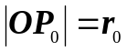, 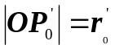
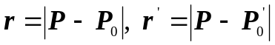
На довільному проміні, який проходить через центр кулі точку О розмістимо всередині кулі у точці 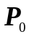 одиничний точковий додатній заряд. Розглянемо точку 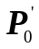 симетричну точці відносно сфери.
Це означає, що обидві точки лежать на одному проміні, а їх відстані від центру сфери задовольняють співвідношенню 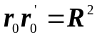. В точці розмістимо від’ємний заряд величини , яку оберемо виходячи з властивостей функції Гріна.
Запишемо потенціал електростатичного поля від суми зарядів 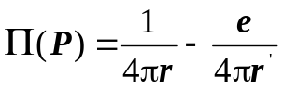 (4.10).
Обчислимо величину використовуючи теорему косинусів 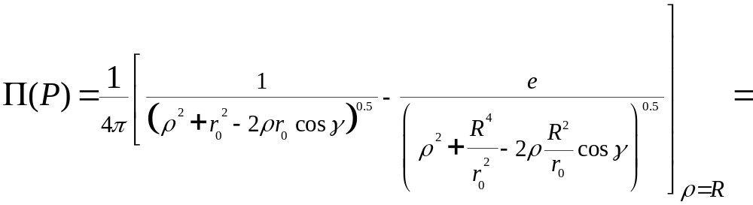
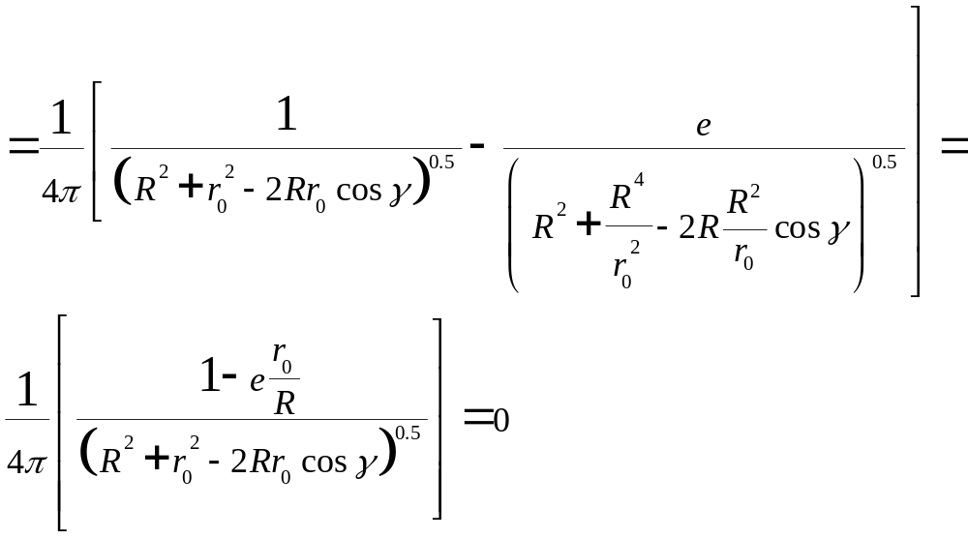
Остання рівність буде вірною, якщо 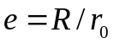.
Таким чином функцію Гріна задачі Дірихле для кулі можна записати у вигляді (4.10) при знайденому значенні величини зовнішнього заряду:
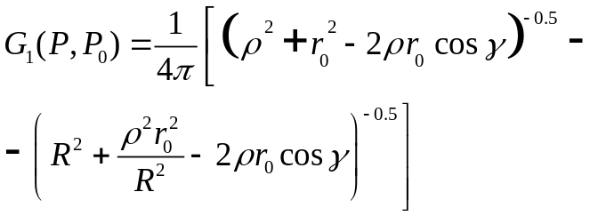 (4.11).
Для знаходження формули інтегрального представлення обчислимо 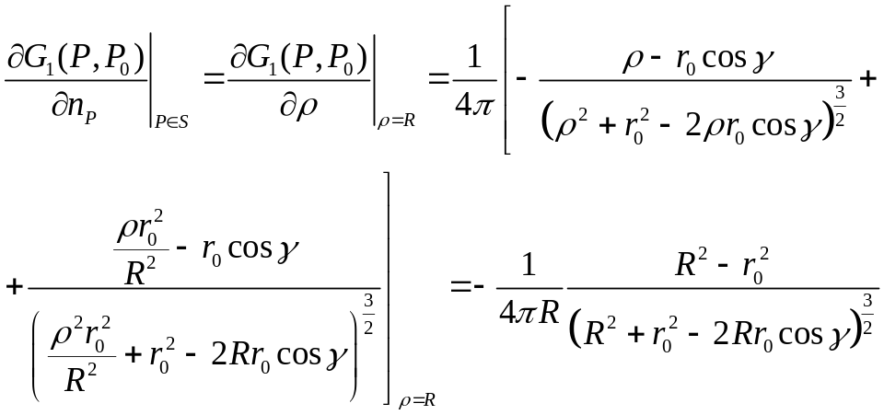
Для запису остаточної формули треба ввести сферичну систему координат. Запишемо через сферичні кути 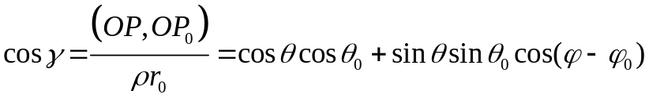 (4.12)
Тут 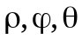 - сферичні координати точки , а 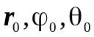 - сферичні координати точки .
Використовуючи формулу (3.16) запишемо розв’язок задачі Дірихле:
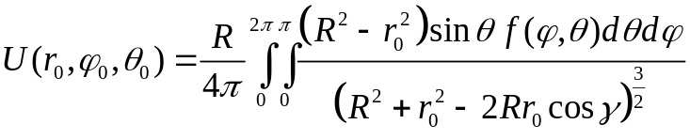 (4.13).
Формула (4.13) дає розв’язок задачі Дірихле для рівняння Лапласа і називається формулою Пуассона для кулі.
Функція Гріна для областей на площині
Функція Гріна для областей у двовимірному випадку в принципі можна будувати в той же спосіб, що і в тривимірному випадку. При цьому треба враховувати вигляд фундаментального розв’язку для 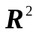, що приводить до наступного вигляду функції Гріна
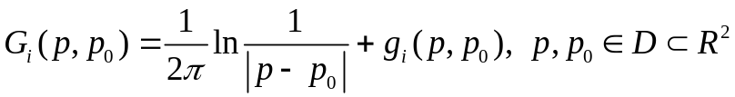 (4.14).
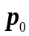

Фізичний зміст фундаментального розв’язку в двовимірному випадку представляє собою потенціал електростатичного поля в точці 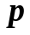 рівномірно зарядженої одиничним додатнім зарядом нескінченої нитки, яка проходить ортогонально до площини через деяку точку 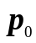. Точки 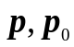 належать площині.
Аналогічно кулі , можна отримати функцію Гріна задачі Дірихле для кола, яка має вигляд:
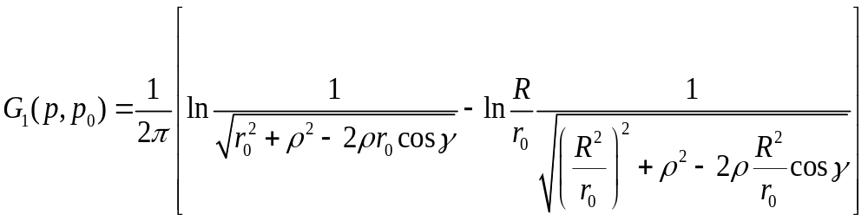 (4.15).
Або через комплексні змінні 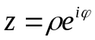, 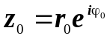, 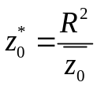
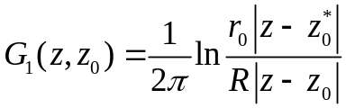 (4.15’).
Таким чином розв’язок задачі Дірихле для кола може бути записана у вигляді :
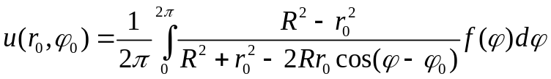 (4.16).
Або через точки комплексної площини, 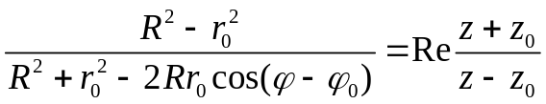, 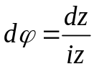 Тоді, формула (4.16) має вигляд:
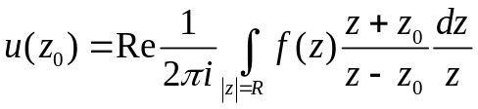 (4.15’).
Нехай необхідно побудувати функцію Гріна першої граничної задачі
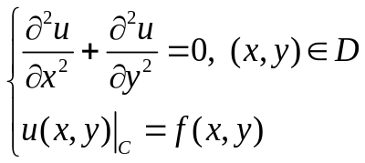 (4.17).
для довільної однозв’язної області  з жордановою границею 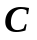. Припустимо, що відома функція 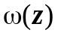, яка здійснює конформне відображення області на одиничний круг 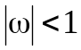, тоді з (4.15’) функція Гріна першої граничної задачі для області буде мати вигляд : 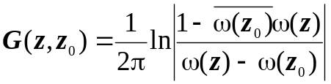 (4.18).
А розв’язок задачі Дірихле (4.17) можна записати у вигляді:
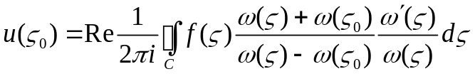 (4.19).
Функція Гріна першої та другої граничної задачі рівняння теплопровідності для пів прямої
[6, 207 - 214]
Ми покажемо, як за допомогою функції Гріна можна знайти розв’язок першої та другої граничних задач рівняння теплопровідності для півпрямої 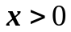.
Нехай ми розглядаємо граничні задачі :
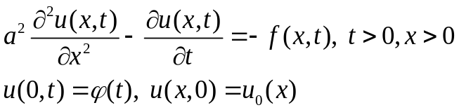 (4.20).
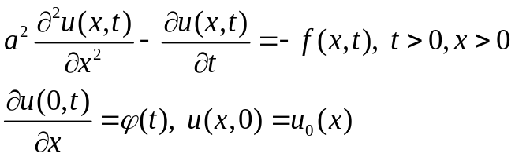 (4.21).
Для побудови функції Гріна використаємо фундаментальний розв’язок оператора теплопровідності в одновимірному евклідовому просторі. Як відомо від має вигляд: 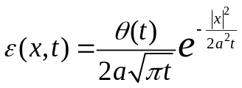
Оскільки при побудові функції Гріна використовується фізична інтерпретація фундаментального розв’язку, то з’ясуємо її знайшовши розв’язок наступної задачі:
В нескінченому стрижні з теплоізольованою боковою поверхнею і нульовою початковою температурою в початковий момент часу 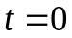 в точці 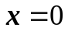 миттєво виділилося 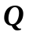 одиниць тепла. Необхідно визначити температуру стрижня в довільний момент часу в довільній його точці.
Розв’язання.
Запишемо математичну постановку задачі.
Розповсюдження тепла у однорідному стрижні задається рівнянням теплопровідності з постійними коефіцієнтами:
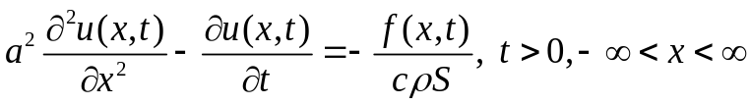, де 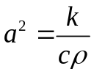, 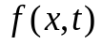 - потужність теплових джерел. За умовою задачі теплове джерело є таким, що виділяє миттєво 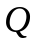 одиниць тепла в точці в початковий момент часу, тому функція 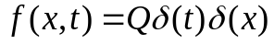. Тобто сумарна кількість тепла дорівнює 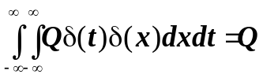
Оскільки до моменту дії теплових джерел початкова температура дорівнювала нулю, то початкова умова повинна мати вигляд: 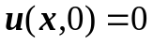.
Таким чином ми маємо задачу Коші для рівняння теплопровідності з однорідною початковою умовою.
Розв’язок такої задачі (температуру стрижня в точці  в момент часу ) можна записати за формулою:
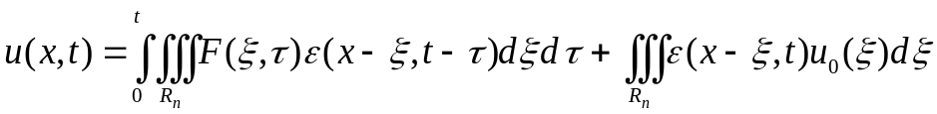 (4.22).
Використовуючи її для цієї задачі будемо мати:
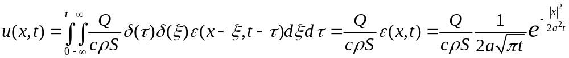
Таким чином, фундаментальний розв’язок оператора теплопровідності представляє собою функцію, що моделює температуру стрижня в точці в момент часу за рахунок дії миттєвого точкового джерела інтенсивності 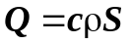 яке діє в початковий момент часу в точці .
Для побудови функції Гріна граничних задач (4.20), (4.21) на півпрямій використаємо метод відображення теплових джерел.
Якщо на прямій розташувати в довільній точці миттєве точкове джерело, яке діє в момент часу інтенсивності 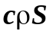, а симетричній точці 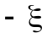 миттєве точкове джерело, яке діє в момент часу і має інтенсивність 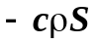, то з фізичних міркувань можна очікувати , що в точці , яка лежить посередині між точками 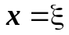 та 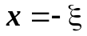, вплив теплових джерел дає нульову температуру. Дійсно, виходячи з фізичного змісту фундаментального розв’язку, отримаємо, що температура від дії двох точкових джерел дорівнює
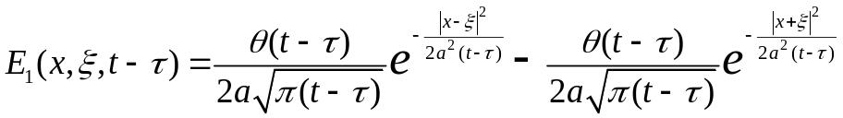 (4.23).
Легко перевірити, що 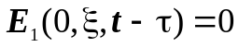, 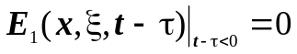, а другий додаток 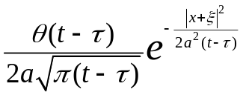 задовольняє однорідному рівнянню теплопровідності при 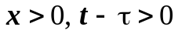. Таким чином 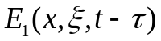 є функція Гріна першої граничної задачі рівняння теплопровідності для півпрямої.
Якщо на прямій розташувати в довільній точці миттєве точкове джерело, яке діє в момент часу інтенсивності , а симетричній точці миттєве точкове джерело, яке діє в момент часу і має інтенсивність , то з фізичних міркувань можна очікувати , що в точці , яка лежить посередині між точками та , тепловий потік буде дорівнювати нулю.
Запишемо температуру в цьому випадку
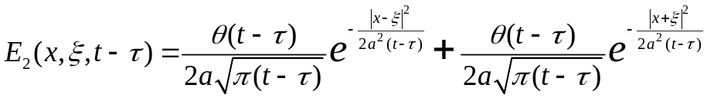 (4.24).
Легко перевірити, що 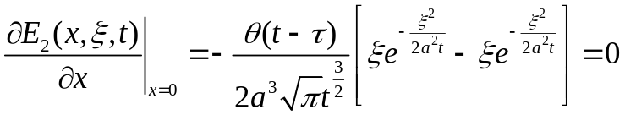,
Таким чином 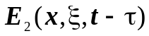 є функцією Гріна другої граничної задачі рівняння теплопровідності для пів прямої.
Для запису розв’язку граничних задач (4.20), (4.21) будемо використовувати формули (3.22) та (3.23) , які треба записати для випадку пів прямої
Для першої граничної задачі будемо мати:
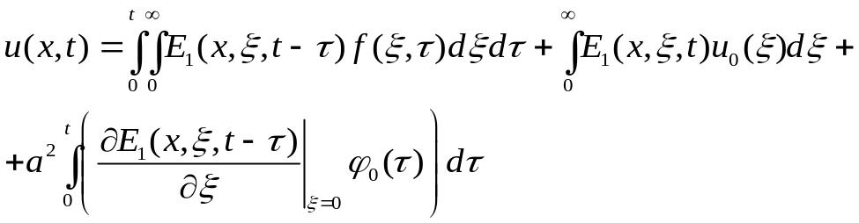 (4.25).
Для другої граничної задачі отримаємо
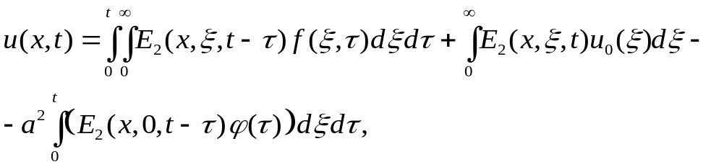 (4.26).
Продемонстрований метод це лише один з прийомів, який використовується для побудови функції Гріна.
Метод відображення дозволяє будувати функції Гріна для одновимірного хвильового рівняння.
§ 5 Гармонічні функції та їх властивості
[6, стор. 97 - 111]
Означення 1 Функцію 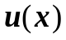 називають гармонічною в деякій відкритій області , якщо 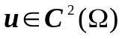 і 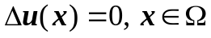., тобто функція є двічі неперервно диференційованим розв’язком рівняння Лапласа.
Означення 2 Функцію називають гармонічною в деякій точці, якщо ця функція гармонічна в деякому околі цієї точки.
Означення 3 Функцію називають гармонічною в деякій замкненій області, якщо вона гармонічна в деякій більш широкій відкритій області.
З гармонічними функціями у тривимірних і двовимірних областях ми вже зустрічалися, а саме нам відомо, що
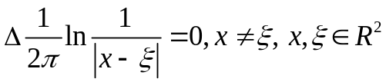 (5.1).
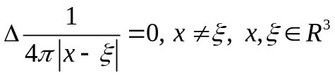 (5.2).
Інтегральне представлення функцій класу 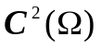
Для отримання інтегрального представлення функцій класу будемо використовувати другу формулу Гріна для оператора Лапласа.
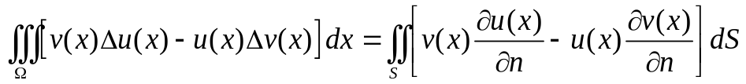 (5.3).
В якості функції 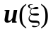 оберемо довільну функцію , а у якості , фундаментальний розв’язок оператора Лапласа для тривимірного евклідового простору 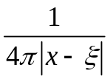
В результаті підстановки цих величин в (5.3) отримаємо
Після обчислення другого доданку в лівій частині можемо записати формулу інтегрального представлення функцій класу .
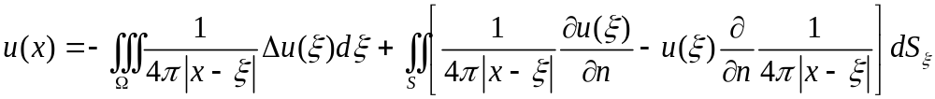 (5.4).
У випадку коли функція є гармонічною в області то формула (5.4) прийме вигляд:
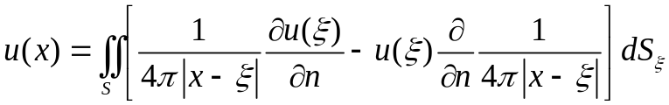 (5.5).
З формули (5.5) та (5.3) можна отримати деякі властивості гармонічних функцій:
Властивість 1 Гармонічна в області функція має в кожній внутрішній точці області неперервні похідні будь – якого порядку. Дійсно, оскільки 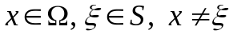, то для обчислення будь – якої похідної необхідно диференціювати підінтегральну функцію, яка має похідні будь - якого порядку:
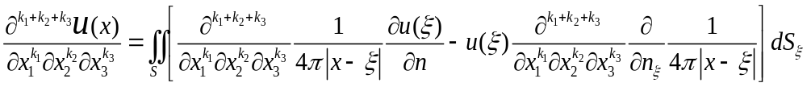
Властивість 2 Якщо гармонічна функція в скінченій області с границею 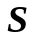 то має місце співвідношення 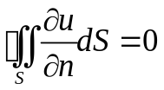 (5.6).
Дійсно, у формулі (5.3) оберемо 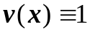, тоді інтеграл в лівій частині і другий інтеграл правої частини перетворюється в нуль. В результаті чого отримаємо рівність (5.6).
Теорема 1 (про середнє значення гармонічної функції) Якщо гармонічна функція в кулі і неперервна в замиканні цієї кулі, то значення гармонічної функції в центрі кулі дорівнює середньому арифметичному її значень на сфері, що обмежує кулю.
Доведення Використаємо формулу (5.5) в якій в якості поверхні візьмемо сферу радіусу  з центром у точці 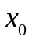, і обчислимо значення функції в точці 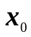
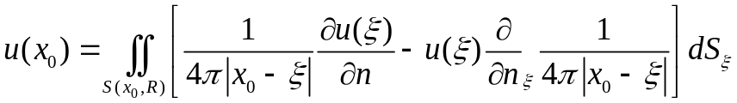
Оскільки 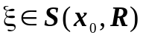, то 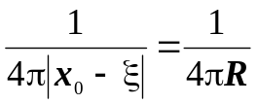, а 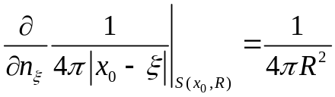.
Таким чином 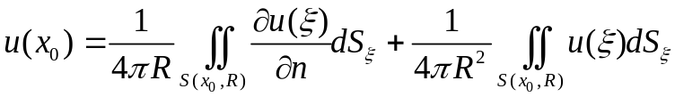
Оскільки перший інтеграл дорівнює нулю, то остаточно маємо
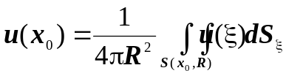 (5.7).

